テレワークで使えるオススメのノートPC
リモートワーク（在宅勤務）向けノートパソコンランキング

はじめに

この書籍ではテレワークで使うのにオススメなノートPCを紹介いたします。

･何故ノートPCか

･ノートPCを選ぶ上で重要な要素

･テレワークでオススメのノートPC（値段、性能によるランキング）

･まとめ

の順で紹介していきます。

最近はテレワークが多くなり、持ち運びに便利で値段も張らないノートPCを買おうと思っている方は多いと思います。

家にデスクトップPCはあるけどもカメラやマイクが付いていない、又はそもそも自分のPCを持っていない方はどのノートPCを買えばいいのかわからない人も多いと思います。

そういった人達に少しでも参考になるように、オススメのノートPCを値段、性能、サービスなどから総合的に評価したものをまとめました。

この書籍がこれからノートPCを買う方々にとって少しでも力になれば、幸いだと考えています。

何故ノートPCか

最初に、テレワークをするのに何故ノートPCを選んだ方がいいのかについて解説します。

PCと一口に言っても、ご存じの通り「デスクトップ型PC」と「ノートPC」の２種類あります。

確かにデスクトップPCの方が液晶のサイズも大きく、性能も良く、値段もノートPCより少し高い程度であるため自宅で仕事をするにはこっちの方が良いし、余裕もありそうに思うかもしれません。

しかし、テレワークをしなくなった後またはテレワーク以外の場面でも使うことのできるノートPCを選んで購入した方が仕事の幅も広がります。

実際にノートPCなら、自宅だけでなくオフィスやカフェ、出張先や旅行先でも使うことができるのでデスクトップPCよりも便利です。

また、テレワークだけで考えてもノートPCにはオンライン会議などで必要な「カメラ」と「マイク」が標準搭載されているものが多い一方でデスクトップPCにはそのどちらも搭載していないものが多いのです。

こういった理由から、性能が良く余裕のあるデスクトップPCよりも持ち運びに便利で多機能なノートPCの方が、テレワークには向いているのです。

ノートPCを選ぶ上で重要な要素

最初に、テレワーク用のノートPCを選ぶ上で重要な要素について解説します。

結論から言いますと「値段」、「性能」、「サービス」の３つです。

なぜこの３つが重要なのか。

「値段」は当たり前ですが上から下まで様々で、個人の予算によって変わってきますが低いものだと数万円から高いものだと20万円に近いものまで実に幅広く存在します。

しかし数万円台のものは型落ちで使い物にならない、高すぎるものはゲーミングPC等のようにテレワークで必要なスペックからは遠くかけ離れたものになってしまいます。

もちろん、テレワーク以外（高負荷のゲームやソフト）にも使うというであれば値段の高いものでも構わないのですが、ことテレワークのみに限ると平均的な相場は10万円～15万円になります。

選ぶときの目安として覚えておくといいでしょう。

2つ目の「性能」についてですが、これはおおよそ「値段」に比例しますが一部のメーカー（Mac）については例外です。

「Mac」というブランドがあるのでそれだけでMacのノートPCは値段が高くなりがちです。

もちろん、ブランドにこだわりたいというのであればそれで問題ないのですが、ブランドに関わらず性能とサービスの良い製品を買いたい場合は国内製品のノートPCの方が圧倒的にオススメです。

テレワーク以外でのノートPCの活用や本体の寿命を考えた場合、無理にブランドにこだわらない方が仕事もしやすいですし、お財布にも優しいです。

3つ目の「サービス」について、これはどういったことを指しているのかというと「修理」、「サポート」についてです。

まず「修理」についてですがこれは「修理の受付時間」と「修理期間」に違いがあります。

電話や支店で24時間受け付けているメーカーもあれば日中しか受け付けていないメーカーもあります。

修理期間についても、そもそも修理に出した時点で新製品を貸し出してくれるメーカーや修理に１ヶ月かかるようなメーカーなど様々です。

「サポート」についてはPC初心者の方がPCの取り扱い方がわからなかった場合に電話などでの対応があるかどうか、またいつそういった相談を受け付けているのかといった違いがあります。

以上の３つのことに留意した上でノートPCを選ぶことで、自分にあったものを購入することができ買ったあとに後悔することもなくなります。

テレワークでオススメのノートPC

ここまでノートPCの選び方を解説してきましたが、いざ製品を選ぼうとすると選択が大量にあるせいで結局どれを選べば良いのかわからなくなってしまいます。

よほど予算に余裕があり、テレワークから事務作業、モデリングやゲームまで何でもこなせるPCを買おうと思っていない限りは高コスト高スペックPC（20万円を超えるもの）を買う必要性はありません。

テレワークで使うノートPCに必要な要素というのは「カメラ」「マイク」「通話機能と作業を並行しても大丈夫な程度のスペック」の３つだからです。

しかしこの３つの要素を満たすノートPCというのは一昔前ですと割と数が少なく、メーカーもPCの種類も限られていましたが今ではほとんどのノートPCがこの機能を有しています。

この「ほとんど」というのが厄介なところであり、全部の最新ノートPCがそうであるというわけではないのです。

そのため、最新機種だからと値段や人気度や売り上げだけで選んで買ってしまうと実は機能が足りていなかったりすることがあります。

実際にこの手の事例は多く、特にデスクトップPCではカメラが付いているのにマイク機能がない、付いていてもアプリとの関係上何故かPCに認識されないといったことがあります。

PC関係に強い人なら簡単に見分けることができても、仕事でしかPCを使わないような普通の人やそもそも自分用のPCを買ったことのない人には難しいと思います。

そこで、テレワークにオススメのノートPCをいくつかピックアップしそれぞれの特徴をまとめました。

1, FMV LIFEBOOK UH90/C3 FMVU90C3B

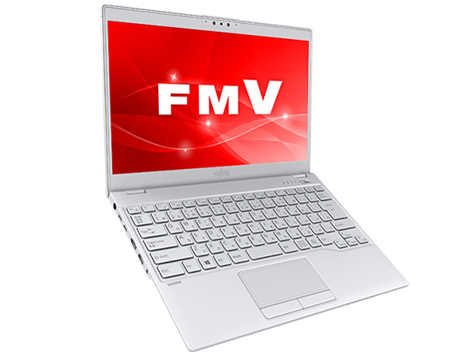

最初に紹介するのは富士通のFMV LIFEBOOK UH/90C3です。

- 価格:約157,000円
- OS：Windows 10 Home 64bit
- 液晶サイズ：13.3 インチ
- CPU：Core i5 8265U(Whiskey Lake)1.6GHz/4コア
- SSD容量：256GB ・メモリ容量：4GB
- 統合ソフト：Microsoft Office Home and Business

カメラ及びマイクを標準搭載しており、OSも最新のWindows10を搭載しています。

スペックの割に値段が平均よりも少し高いですが、パソコンなのに液晶にパネルタッチ機能があるほか24時間修理やその他の相談を受け付けているなどサービス面が優秀です。

国産であるため修理も早く、万が一の場合でもすぐに対応してくれます。

また重さも軽量であるため、待ち運びが容易でありオフィスや別の場所での作業も可能です。

特徴がないのが特徴のような平均的に良いスペックのノートPCで、ブランドに対するこだわりがない人や初めてPCを買うといった人にオススメです。

2, Critea DX-W3

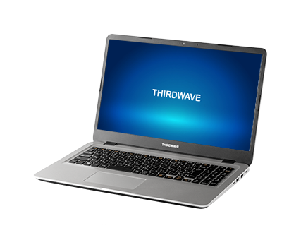

2つ目はドスパラのCritea DX-W3です。

- 価格:63,980円
- OS：Windows10 Home 64bit
- 液晶サイズ:15インチ
- CPU: Core i3-8145U
- SSD容量：256GB メモリ容量：８GB

Critea DX-W3の売りはなんと言ってもその値段の安さにあります。

税込みでも７万円程度でこのスペックを誇るノートPCはあまりありません。

また、液晶サイズが15インチありノートPCの中では大きいので作業する時も快適です。

CPUが若干古く性能はあまり高くないですが、その分メモリが８GBとかなり高いので一度に複数のソフトやウエブアプリなどを表示しても動作が重くなる、フリーズしてしまうといったことはないです。

OSも最新のWindows10で、値段が10万円を切るノートPCの中ではかなりのコスパを実現しています。もちろん、カメラとマイクも標準搭載です。

また、サービスの方も充実していてドスパラで購入し保険に入ることでどのような故障であっても修理費がタダになります。

初期不良による交換も30日間有効であり、電話サービスは24時間対応しているなど値段だけでなくサービスもかなり充実しています。

なるべく低予算、低リスクでテレワークを始めたい方にオススメのノートPCです。

3,DELL Inspiron 13 5000

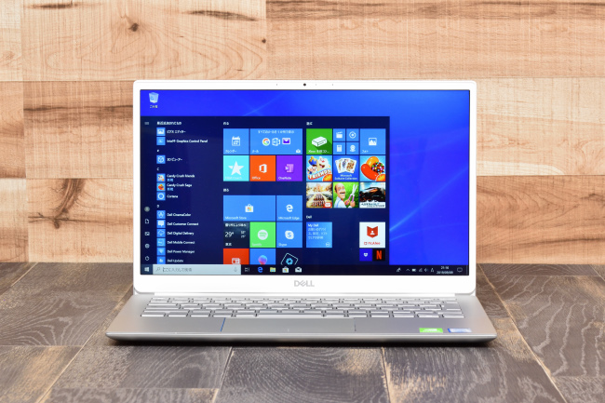

３つ目はDELL Inspiron 13 5000です。

- 価格: 6万円～
- OS: Windows 10 Home/Pro
- CPU: Intel Core i3/i5/i7
- メモリ: 8GB/16GB
- SSD容量: 128GB/256GB/512GB
- 液晶サイズ:13.3インチ

Wi-FiでもLTEでもネット接続可能、即納モデル、割引クーポンあり。

DELL Inspiron 13 5000の特徴はWi-FiであってもLTEであってもネットに接続できるという点です。

他のノートPCと比べても様々な環境でインターネットに接続できるため、場所を選ばずにオンライン会議や通話に参加でき、協力作業もこなすことができます。

画面のサイズは13.3インチで重さは1.19kgと非常に軽いので、自宅から持ち出す、出張などでオフィス以外の場所で使うのにも便利です。

OSもWindows10 HomeとProのどちらかで選ぶことができCPUやストレージ容量も選ぶことができるといった非常に選択枝の多いモデルとなっています。

これほど優秀なスペックにも関わらず値段も10万円を大きく切る価格から購入することができるので、非常にコストパフォーマンスの良いノートパソコンです。

さらに、決済完了後に翌営業日出荷予定の即納モデルもあり割引価格での購入も可能です。

コスパが非常に良く、性能自体も選択枝の多いノートPCです。

価格を抑えつつ、自分の好みに沿った性能のノートPCを買いたい方にオススメです。

4,マウスコンピューター mouse X4

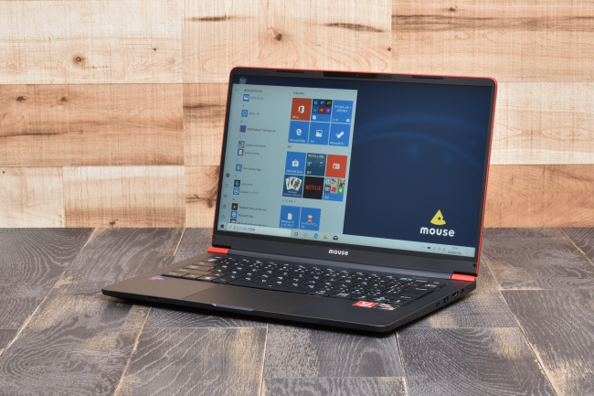

4つ目に紹介するのは、マウスコンピューターのmouse X4です。

マウスコンピューターというとあまりなじみのないメーカーかもしれませんが、国産メーカーでありゲーミングノートPCやデスクトップPCといった個人向けの高性能PCを主に販売していて、そのPCの性能と値段のコスパの良さやサービスの充実度において特に有名です。

- 価格：79,800円～
- OS: Windows 10 Home/Pro
- CPU: Intel core i5/i7 Ryzen 5
- メモリ: 8GB/16GB
- SSD容量： 256GB/512GB/1TB
- 液晶サイズ：14インチ

Mouse X4 はゲーミングコンピューターを取り扱っているマウス製なだけあって、今までのノートPCよりも全体的にスペックが高いです。

CPUは最新のCorei5かi7、もしくはゲーミングコンピューターにも使われるRyzen5を搭載しており、SSD容量も最大で1TBと性能面でデスクトップ型PCに匹敵しています。

液晶サイズも14インチと大きめであり、性能の高さとも相まってどんな作業や仕事であっても快適にこなすことができます。

また14インチというサイズにも関わらず薄く軽量であり、重さはたったの1.13kgです。

有線LANポートやHDMIポート、複数のUSBポート（通常のノートPCには１つ）があるためヘッドセットやヘッドホン、ペンタブレットなど様々な周辺機器を同時に使うことができるのも特徴です。

これだけ多機能で高性能であるにも関わらず、価格は7万円台からであり10万円を切るというコストパフォーマンス面でも非常に優れたノートPCとなっています。

仕事や作業でPC周辺機器（ヘッドホン、ペンタブレット、タブレット端末、その他音響機器）を使う方や仕事以外の趣味などでそういったものを使う方にオススメです。

単純に性能と値段を比べた時のコストパフォーマンスが最も高い分類に入るので、仕事だけでなく個人でもノートPCを使おうと思っている方やこれを期によりよいノートPCへ買い換えようと思っている方には是非買っていただきたいです。

5,Lenovo Ideapad S540(15)

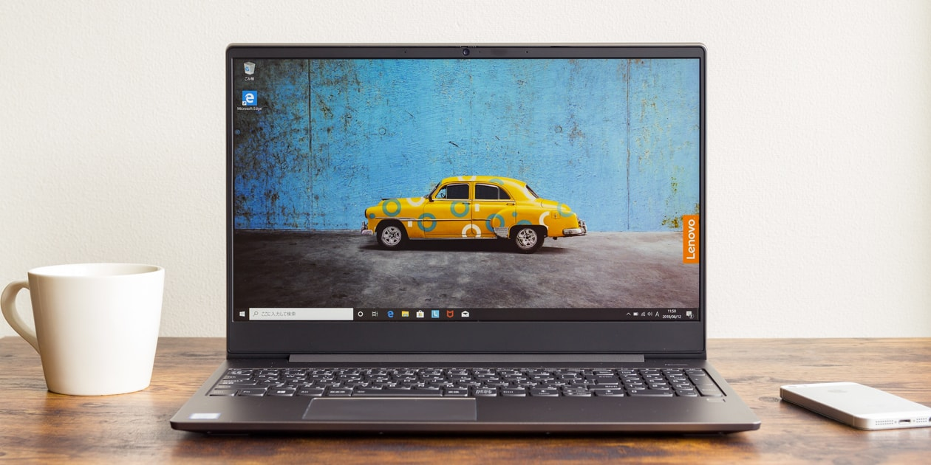

５つ目はLenovo Ideapad S540(15)です。

- 価格：5万円台～
- OS: Windows10 Home
- CPU: Intel Core i3/i5/i7
- メモリ: 4GB/8GB/12GB/16GB
- SSD容量: 256GB/512GB/1TB
- 液晶サイズ：15.6インチ

５つ目は海外PCメーカーとして有名なLenovoのIdeapad S540（１５）です。

15.6インチというノートPCにしてはかなり大きいサイズの液晶サイズであるにも関わらず、重さが1.77kgという軽量なPCです。

これまで紹介したノートPCに比べると重いですが、広い液晶サイズでかつ持ち運ぶことができるノートPCを探している方にとってはオススメです。

性能は抑えめなスタンダードなものからハイスペックな性能のものまで幅広く揃っており、特にゲーミングモデルではグラフィックが強化されていて高負荷のゲームや高度なグラフィックを必要とする作業をするのにうってつけです。

マグネシウム合金を外側の素材として使っており、Macbook airのようなシンプルで綺麗なデザインをしています。

ディスプレイはIPS液晶であり、ほかのノートPCよりもデフォルトでグラフィックが綺麗で見やすいです。

指紋センサーとのぞき見防止のカメラセンサーを搭載しているため、セキュリティの面でも万全です。

これだけの性能とデザインをしていながら価格は5万円台から購入可能というのも魅力的です。

価格はできるだけ安く抑えて、性能は自分で必要なものを選びたいがデザインはMacのようなシンプルで上品なものにこだわりたいという方にオススメです。

Macは買えないけれども、デザインにはできるだけこだわっておきたいという方やMacにしたいけどもWindowsを使う必要のある/Windowsを使わないといけない方向けです。

直売しているサイトではさらに割引が付くので、購入する時は直接買うのをオススメします。

6,NEC Lavie Pro Mobile

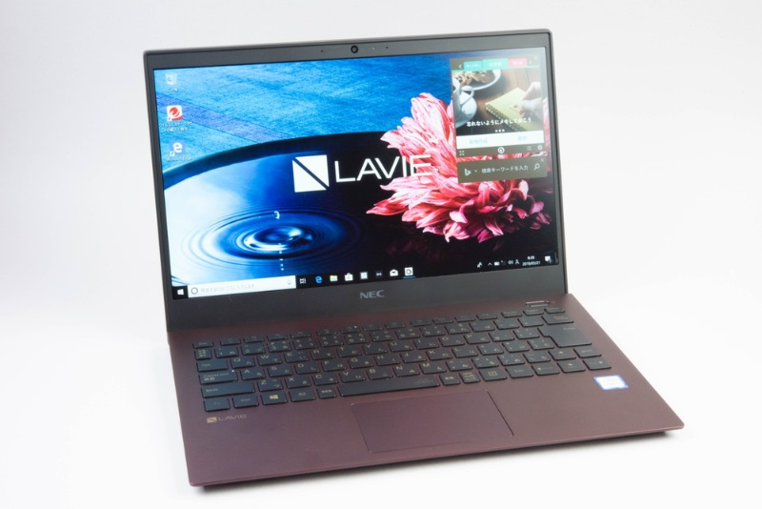

- 価格：147,800円～
- OS: Windows 10 Home/Pro
- CPU: Intel Core i5/i7
- メモリ: 8GB/16GB
- SSD容量: 128GB/256GB/512GB/1TB
- 液晶サイズ：13.3インチ

６つ目はNEC Lavie Pro Mobileです。

国産PCメーカーとして有名なNECのノートPCであり、最大の特徴は13.3インチという大きさでありながら重さが1kgを切る837gであるという点です。

とてもコンパクトで薄く、軽いため持ち運びに便利でどこでも作業することができます。

性能面についてもCore i5/i7を搭載していて、メモリも8GB/16GBと高性能なノートPCとなっているので快適に作業することができます。

軽い分、光学ドライブや有線LANのサポートはないので注意をしてください。

ストレージは非常に高速で動作するPCIe接続のSSDを搭載しているので、起動時間が短くPCをすぐに立ち上げて気軽に作業することができます。

また、オプションでLTEに対応することができます。

オプションを追加することで、さらにインターネットに接続しやすくなりどこでもネットに接続してオンライン会議や作業に参加することが可能になります。

指紋認証装置も搭載されているため、セキュリティを高めるだけでなくすぐにログインすることができます。

また、バッテリー容量が大きく最大２０時間充電が続くため一日中作業しても大丈夫です。

今まで紹介したノートPCと比べると値段が高いですが、その分軽量かつ高性能でテレワークに特化していてサポートも充実しています。

国産メーカーによる軽量、高性能PCでかつサポートも充実したテレワーク専用のノートPCが欲しい方にオススメの一台です。

7,富士通 LIFEBOOK WU/D2

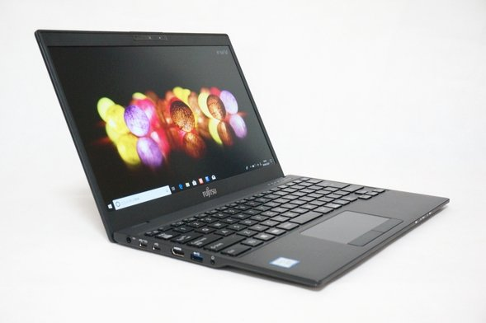

- 価格: 109,956円～
- OS: Windows10 Home/Pro
- CPU: Intel Core i3/i5/i7
- メモリ: 4GB/8GB/16GB
- SSD容量: 128GB/256GB/512GB/1TB
- 液晶サイズ: 13.3インチ

７つ目は富士通のLIFEBOOK WU/D2です。

このノートPCは世界最軽量と言われている製品で、その重さは最低で698gです。

これだけの軽量化を可能としているにも関わらず、200kgfの天井全面加圧テストや机の上からの落下を想定した76cmの高さからの落下試験をクリアしている非常に丈夫なノートPCです。

持ち運びが非常に容易で軽量なノートPCには珍しく、有線LANサポートが搭載されているので無線LANと有線LANを使い分けて快適なインターネット環境を構築することが可能です。

また、直売サイトで購入すれば通常１年のメーカー保証が３年に延びるのでオススメです。

ノートPCを持ち運ぶ機会が多い、又は仕事柄移動先での仕事の多い方でこれからノートPCを新調しようと思っている方にオススメです。

8,MacBook Air

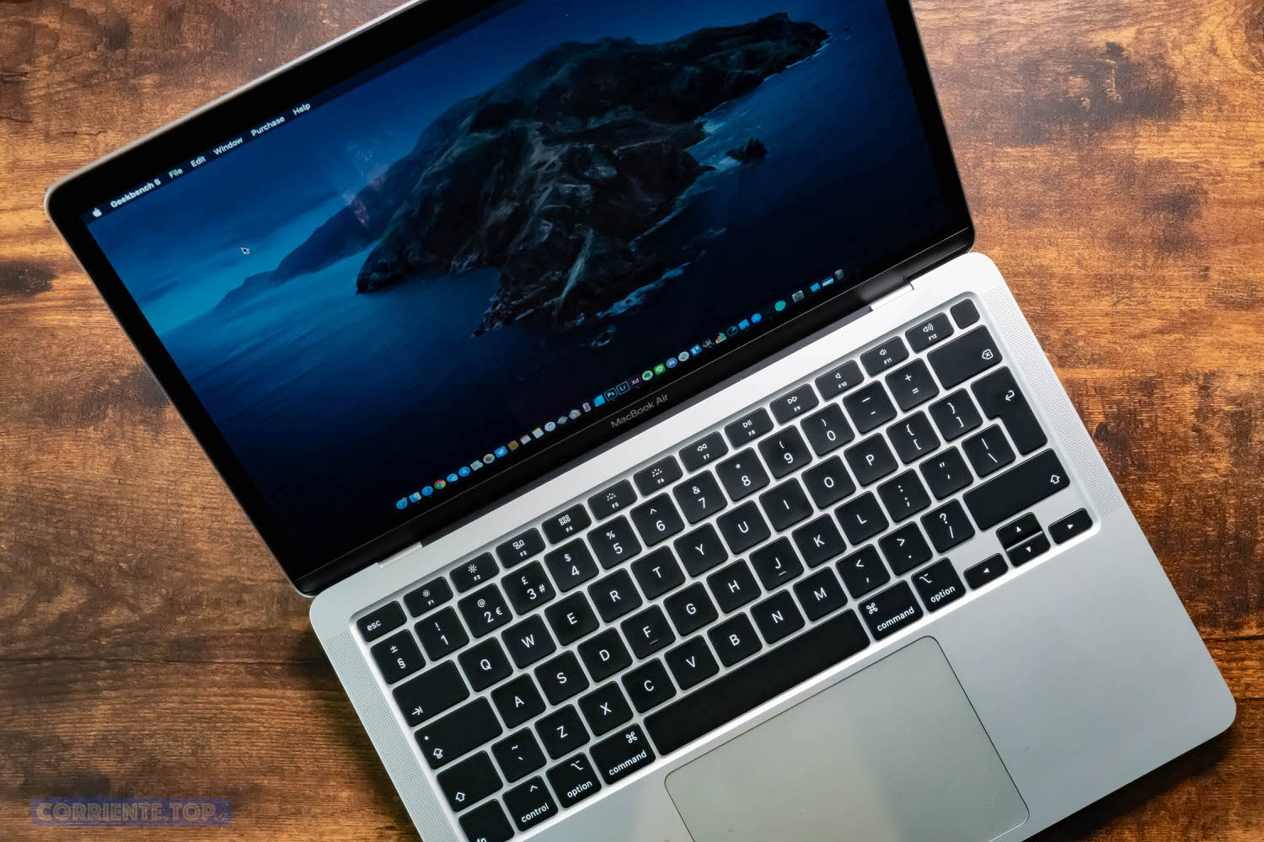

- 価格：104,800円～
- OS：macOS
- CPU: Intel Core i3/i5/i7
- メモリ: 8GB/16GB
- SSD容量: 256GB/512GB/1TB/2TB
- 液晶サイズ: 13.3インチ

８つ目はPCメーカーでは最も有名なAppleのMacBook Airです。

Apple製品のPC関連機器やiPadは値段が高いことで有名ですが、このMacBook Airは10万円台から購入することができ学生ならばさらに学割で割り引されます。

10万円台から購入可能であるにも関わらず、性能は極めて高くデフォルトの状態を購入しても最新のPCと遜色ないものとなっています。

非常に薄く軽量であることも特徴の一つであり、そのシンプルで上品なデザインとも相まって仕事や作業に対するモチベーションもあがります。

また、キーボード右上に指紋認証装置があるので登録すればタッチするだけで1秒以内に起動することができます。

Windowsと違ってMacOSはデフォルトでのシステムアップデート機能が無く、アップデートのタイミングを自分で変更できるので大事な会議前や重要な作業をする時に更新が入って遅れてしまうといったことがないのも特徴です。

Macというブランドにこだわってかつ高性能、高コスパのノートPCを使いたいという方にはぜひ買っていただきたい製品です。

ただし、注意点としてオプション無しのデフォルト状態では簡単な作業（打ち込みや資料作成など）とオンライン会議を並行してすることはできても、高負荷のソフトによる作業（３DやCAD等）はできないので注意してください。

9,MacBook Pro

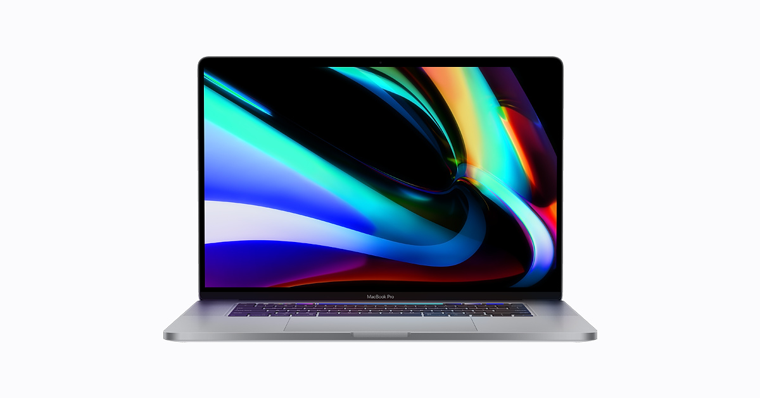

- 価格：139,800円～
- OS: MacOS
- CPU: Intel Core i5/i7
- メモリ: 8GB/16GB
- SSD容量: 128GB/256GB/512GB/1TB/2TB
- 液晶サイズ: 13.3インチ/16インチ

最後はMacBook Proです。

MacBook Proは先ほど紹介したMacBook Airの上位互換に位置しているノートPCであり、全体的なスペックがMacBook Airよりも高くなっています。

MacBook Airではできなかった作業（３DやCAD）が同サイズ(13.3インチ/16インチ)でできるようになり、動作も軽くなっているので通常の作業であってもより快適にこなすことができるようになっています。

その分値段が上昇していますが、最低139,800円で最高でも20万円台なので予算に余裕があればぜひオススメしたいノートPCとなっています。

本格的なソフトやアプリを使った仕事する方には是非とも買っていただきたいです。

まとめ

これまでに９つのテレワークにオススメなノートPCを紹介しましたがいかがでしたか。
まとめとして、平均的な作業とオンライン会議をするのに必要なスペックとしては、

- CPU：Intel Core i5以上
- メモリ: 8GB以上
- SSD容量: 256GB以上

があれば快適に仕事をすることができます。

CPUだと Intel Core i3搭載のもの、メモリだと4GBのもの、SSD容量だと128GBのものが最低であり一番価格が安いですがオススメできません。

一応これらのスペックでも作業はできますが、前者２つが搭載されていると動作が目に見えて重くなりますし、SSD容量が128GBしかないと会議や作業で使う資料のデータだけですぐに埋まってしまい結局外付けを買わないといけなくなります。

こうなってしまうと、ノートPCの特徴であり長所でもある「高性能」「コンパクト」という点が潰されてしまうので予算との兼ね合いもありますが、できるだけ予算ギリギリの高性能なノートPCを買った方が将来的には得をします。

この他にも高性能でかつコンパクトなノートPCは数多くありますが（特にマウスコンピューター製品）その中から厳選したノートPCをメーカーごとに一つずつ紹介しました。

それでは、まとめとして今まで紹介した９つのノートPCをそれぞれ「性能」「値段」「コスパ」ごとにオススメなものを厳選しておきます。

･性能

性能面にこだわっておきたいという方にオススメなノートPCは
「Mouse X4」「Lenovo Ideapad S540」「MacBook Pro」の３つです。

これらのノートPCは特に性能が高く、高負荷なソフトやアプリを使った作業や複数のソフトを使ったマルチタスクをする人にオススメです。

また、これらのノートPCはデフォルトの最低スペックでも他と比べると十分に高スペックですがオプションでCPUやメモリ、SSD容量をさらに向上させることができるといった特徴があります。

このオプション自体は今まで紹介した全てのノートPCにありますが、あまり詳しくない方はこの３つから選んでおくと良いと思います。

･値段

とにかく予算がなく、できるだけ安いノートPCで済ませたいというのでしたら、
「Critea DX-W3」「DELL Inspiron 13 5000」の２つです。

この２つのノートPCは値段が10万円を切るものであり、ほんの少しだけオプションを追加してスペックを良くすることで高性能ノートPCにもなる優れものです。

･コスパ

全体的なコスパでみるとオススメなのは、
「Mouse X4」「MacBook Air」の２つです。

これらは共に10万円程度で購入することができ、他のノートPCと比べて高性能なものになっています。

また２つともオプションで大幅にスペックの向上が可能であり、その場合でも15万円ほどでかうことができます。

コスパ重視の人はWindowsかMacかで適切な方を選択して購入することをオススメします。

以上でテレワークにオススメなノートPCの紹介を終わりたいと思います。

ここで挙げたものは少ないですが、ここから選べば間違いは無いということだけは言えます。

この記事が皆様のノートPC選びに少しでも役立つことを願っています。

